

EmpleaTE

Especificación de Requisitos

Versión: 0
Fecha: 05/05/2025

Queda prohibido cualquier tipo de explotación y, en particular, la reproducción, distribución, comunicación pública y/o transformación, total o parcial, por cualquier medio, de este documento sin el previo consentimiento expreso del autor

HOJA DE CONTROL

Organismo | Junta de Andalucía.
Proyecto | EMPLEaTE – Plataforma para la gestión académica y el impulso a la empleabilidad del alumnado
Entregable | Especificación de Requisitos
Autor | <tu usuario>
Versión/Edición | 01.00 | Fecha Versión | 05/05/2025
Aprobado por | Pablo | Fecha Aprobación | 06/05/2025
 |  | Nº Total de Páginas | 17

REGISTRO DE CAMBIOS

Versión | Causa del Cambio | Responsable del Cambio | Fecha del Cambio
0000 | Versión inicial | profeinformatica101 | 05/05/2025
0100 | Versión prueba endes | <tu usuario> | 06/05/2025

CONTROL DE DISTRIBUCIÓN

Nombre y Apellidos
Tu usuario de Github
profeinformatica101
<tu usuario>

ÍNDICE
1 INTRODUCCIÓN 5
1.1 Alcance 5
1.2 Objetivos 5
2 INFORMACIÓN DEL DOMINIO DEL PROBLEMA 6
2.1 Introducción al Dominio del Problema 6
2.2 Glosario de Términos 6
3 DESCRIPCIÓN DE LA SITUACIÓN ACTUAL 7
3.1 Pros y Contras de la Situación Actual 7
3.1.1 3.1.1. Pros de la situación actual 7
3.1.2. Contras de la situación actual 7
4 NECESIDADES DE NEGOCIO 8
4.1 Objetivos de Negocio 8
5 MODELADO DE REQUISITOS 9
5.1 Casos de Uso (Análisis) 9
5.2 Requisitos Funcionales 10
5.3 Requisitos No Funcionales 10
6 Modelado del Sistema (Diseño) 11
6.1 Diagrama de clases 11
6.2 Diagrama Entidad-Relación 11
6.3 Diagrama de Actividad 11
6.4 Diagrama de Estados (Opcional) 11
7 Plan de pruebas y validación 12
7.1 Plan de Pruebas Unitarias 12
7.2 Trazabilidad de Requisitos 12
8 Gestión configuración 13
8.1 Estructura del repositorio 13
8.2 Gestor del Ciclo de Vida 13
9 ANEXOS [OPCIONAL] 14
9.1 Anexo A: Actas de Reuniones 14
9.2 Anexo B: Documentación Relevante 14
9.3 Anexo C: Glosario de Acrónimos y Abreviaturas 14

INTRODUCCIÓN
Este documento tiene como objetivo principal definir de manera clara y estructurada los requisitos funcionales y no funcionales del sistema EMPLEaTE, una plataforma orientada a la gestión académica y al impulso de la empleabilidad del alumnado

Alcance
El sistema permitirá a los alumnos registrar y gestionar su información profesional y académica (currículum, enlaces, trabajos, entregas) y a los profesores administrar cursos, revisar entregas, y validar entrevistas propuestas por empresas. No incluye la gestión económica ni contractual entre empresas y alumnos.

Objetivos
- Facilitar el acceso de los alumnos a oportunidades de inserción laboral.
- Centralizar la información profesional y académica del alumnado.
- Mejorar el seguimiento del progreso individual y grupal por parte del profesorado.
- Establecer un canal seguro de contacto entre centros educativos y empresas.

INFORMACIÓN DEL DOMINIO DEL PROBLEMA
El sistema EMPLEaTE se aplicará en el contexto de centros educativos de formación profesional, donde resulta esencial mejorar el seguimiento académico del alumnado y fomentar su inserción en el mercado laboral.

Introducción al Dominio del Problema
En el modelo actual, los alumnos comparten sus currículums y enlaces profesionales mediante correos, documentos dispersos o carpetas personales en la nube. Los profesores deben recopilar esta información manualmente, y las empresas, en caso de colaborar, no disponen de un canal directo para consultar perfiles ni proponer entrevistas. Esto genera ineficiencias, errores en el seguimiento y falta de visibilidad del talento académico.

Glosario de Términos
- Alumno: Usuario que gestiona su perfil académico y profesional dentro de la plataforma.
- Profesor: Usuario con rol de administrador que gestiona cursos, alumnos y entrevistas.
- Empresa: Organización externa que puede consultar perfiles de alumnos y proponer entrevistas.
- Currículum: Documento que recoge la trayectoria académica y profesional del alumno.
- Enlace profesional: URL a un recurso externo como GitHub, LinkedIn, portafolio personal o proyectos integrados de distintos módulos.
- Entrevista: Proceso iniciado por una empresa para contactar con un alumno y valorarlo para una posible incorporación.
- Curso: Unidad formativa gestionada por el profesorado que agrupa a uno o más alumnos.

DESCRIPCIÓN DE LA SITUACIÓN ACTUAL
Actualmente, en muchos centros educativos no existe una plataforma unificada que permita a los alumnos centralizar su información profesional, como enlaces a repositorios, currículum o perfil de LinkedIn. Esta información suele entregarse de forma desestructurada, a través de correos electrónicos, formularios o documentos en la nube. Por su parte, el seguimiento del alumnado por parte del profesorado también se realiza con herramientas diversas y sin trazabilidad integrada.
Además, el contacto con empresas externas se limita a iniciativas informales, sin una vía directa para que las organizaciones accedan a perfiles actualizados del alumnado ni para proponer entrevistas dentro de un entorno controlado. Esta falta de integración y estructura limita la visibilidad del talento académico, reduce la eficiencia en el seguimiento y dificulta la colaboración efectiva con el tejido empresarial.

Pros y Contras de la Situación Actual

Pros de la situación actual
- Uso de herramientas accesibles como correo electrónico o formularios.
- Flexibilidad en la forma de presentar la información profesional.

3.1.2. Contras de la situación actual
- Ausencia de una plataforma unificada.
- Seguimiento del alumnado poco estructurado.
- Dificultad para que las empresas accedan a los perfiles.
- Riesgo de pérdida o desactualización de la información.

NECESIDADES DE NEGOCIO
La creación de EMPLEaTE responde a la necesidad de mejorar la empleabilidad del alumnado y optimizar el seguimiento académico desde una perspectiva orientada al mundo laboral. El sistema busca facilitar la conexión entre centros educativos y empresas, y centralizar la gestión de información profesional del estudiante en un entorno accesible, seguro y trazable. Asimismo, permitirá a los docentes disponer de herramientas eficaces para el acompañamiento del alumnado y su proyección profesional.

Objetivos de Negocio
ID | Objetivo
OB-01 | Centralizar en una única plataforma la información profesional del alumnado.
OB-02 | Facilitar la propuesta de entrevistas por parte de empresas colaboradoras.
OB-03 | Optimizar el seguimiento académico por parte del profesorado.
OB-04 | Incrementar la visibilidad y accesibilidad de los perfiles de los alumnos.
OB-05 | Potenciar la empleabilidad mediante un entorno conectado y actualizado.

MODELADO DE REQUISITOS
El modelado de requisitos recoge y estructura las funcionalidades que el sistema debe proporcionar desde la perspectiva del usuario. En esta sección se detallan los casos de uso, los requisitos funcionales (RF) y los requisitos no funcionales (RNF) que definen el comportamiento y calidad del sistema EMPLEaTE.

Casos de Uso (Análisis)
A continuación, se describen los principales casos de uso asociados a los requisitos funcionales. Para cada uno, se presenta su ficha técnica detallada.

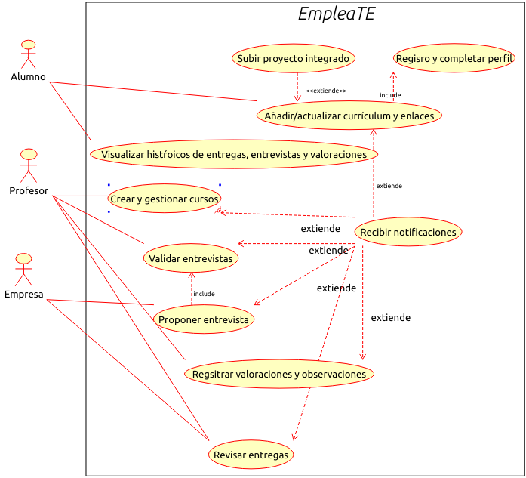

CU_R02 Subir proyecto integrado

- Nombre del caso de uso del sistema |  | Subir proyecto integrado
- ID del Caso de uso |  | CU_RF02
- Descripción del caso de uso
El alumno puede subir su proyecto final o integrado a través de la plataforma, adjuntando archivos relevantes (código fuente, documentación, presentación, etc.) y asociándolo a un curso determinado. El sistema almacenará la entrega y notificará al profesor responsable.
- Actor(es)
Alumno
Profesor (como receptor de notificación)
- Precondiciones
El alumno debe estar autenticado.
El curso debe estar activo y permitir entregas.
El perfil del alumno debe estar completo.
- Postcondiciones
El proyecto queda registrado como entrega asociada al alumno.
El profesor recibe una notificación.
La entrega aparece en el histórico del alumno.
- Flujo principal
Nº | Acción del actor |  | Respuesta del sistema
1 | El alumno accede a la sección "Entregar proyecto". |  | El sistema muestra el formulario de subida.
2 | El alumno adjunta los archivos requeridos y envía. |  | El sistema valida el formato y guarda la entrega.
3 | El sistema notifica al profesor. |  | El sistema confirma al alumno que la entrega fue exitosa.
7b. Flujo alternativo
Nº | Acción del actor |  | Respuesta del sistema
1 | El alumno intenta subir archivos no permitidos. |  | El sistema muestra un mensaje de error de validación.
2 | El alumno intenta entregar fuera de plazo. |  | El sistema bloquea la entrega y notifica la restricción.

Requisitos Funcionales
Los requisitos funcionales describen las funciones y servicios que debe ofrecer el sistema EMPLEaTE desde el punto de vista del usuario. Estos requisitos representan las operaciones clave que permiten a los distintos roles (alumno, profesor, empresa) interactuar con la plataforma de forma efectiva.
Requisitos Funcionales identificados:
- RF-01: El sistema debe permitir al alumno registrarse y completar su perfil académico y profesional.
- RF-02: El alumno podrá añadir y actualizar su currículum, enlaces a repositorios (GitHub, LinkedIn, etc.) y documentación relevante.
- RF-03: El profesorado podrá crear y gestionar cursos, asignar alumnos y revisar entregas.
- RF-04: Las empresas podrán consultar los perfiles de los alumnos filtrando por criterios establecidos (curso, habilidades, disponibilidad, etc.).
- RF-05: El sistema permitirá a las empresas proponer entrevistas, que serán validadas por el profesorado.
- RF-06: El sistema notificará a los usuarios implicados (alumno, profesor, empresa) al producirse acciones relevantes (alta de entrevista, actualización de perfil, entrega de trabajo, etc.).
- RF-07: El profesorado podrá registrar valoraciones y observaciones sobre la evolución profesional del alumno.
- RF-08: El alumno podrá visualizar un histórico de sus entregas, entrevistas y valoraciones.

Requisitos No Funcionales
Los requisitos no funcionales establecen los atributos de calidad que debe cumplir el sistema EMPLEaTE, garantizando su rendimiento, usabilidad, seguridad y portabilidad.
Requisitos No Funcionales identificados:
- RNF-01: El sistema deberá ser accesible desde navegadores modernos y dispositivos móviles (diseño responsive).
- RNF-02: Las operaciones críticas (registro, inicio de sesión, actualización de datos, envío de notificaciones) deberán ejecutarse en menos de 3 segundos.
- RNF-03: El sistema debe garantizar la seguridad y confidencialidad de los datos mediante cifrado y control de accesos basado en roles.
- RNF-04: Se deberán realizar copias de seguridad automáticas diarias de toda la información del sistema.
- RNF-05: El sistema deberá permitir su despliegue en servidores Linux y Windows.
- RNF-06: La plataforma deberá contar con una disponibilidad mínima del 99% durante el curso académico.
- RNF-07: El sistema deberá seguir estándares de accesibilidad WCAG 2.1 al menos en nivel AA.

Diagrama de modelo de dominio
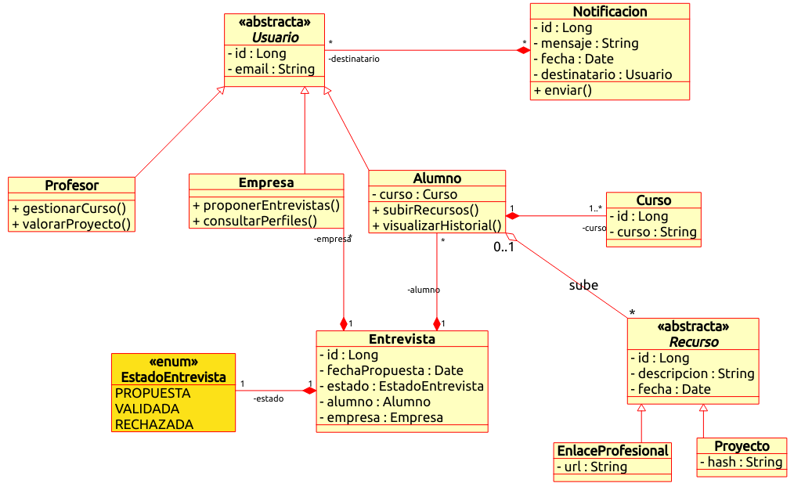

Modelado del Sistema (Diseño)
En esta sección se presenta el diseño estructural del sistema EMPLEaTE, mediante diagramas UML que representan las entidades clave, sus relaciones, y los flujos de actividad del sistema. Estos modelos se han elaborado con herramientas de modelado como PlantUML y Umbrello, y constituyen la base para el desarrollo e implementación del sistema.

Diagrama de clases
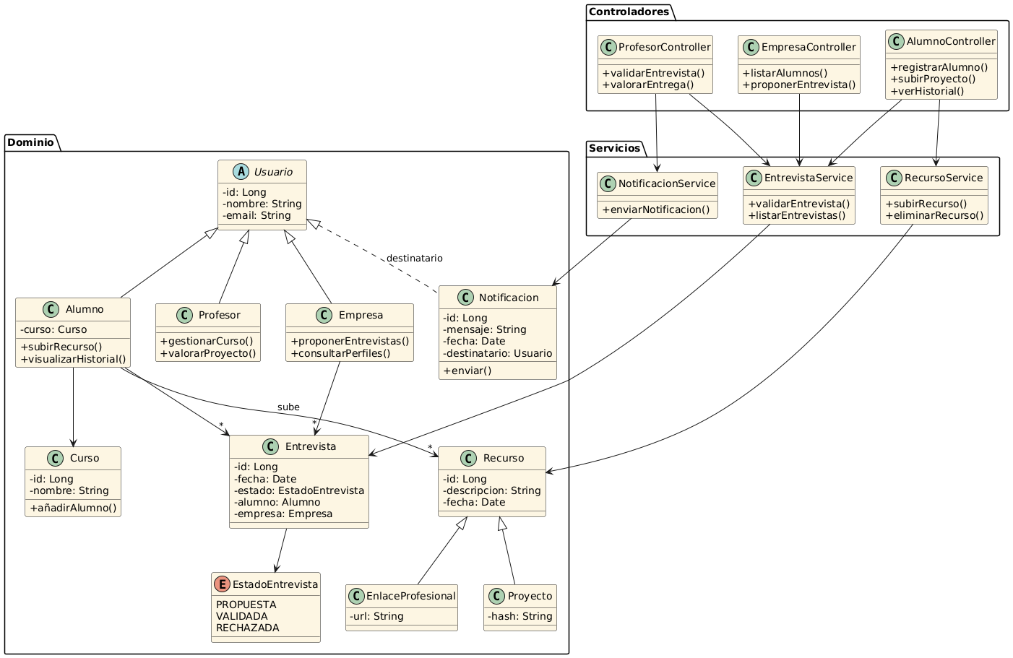

Diagrama Entidad-Relación
Usando Umbrello
Modela la base de datos (si no se usa ORM directamente desde el diagrama de clases).
🔹 Ejemplo: Tabla "Aula" con clave primaria idAula y relación 1:N con "Reserva"

Diagrama de Actividad
Usando Umbrello
Representa el flujo de actividades para procesos clave.
🔹 Ejemplo: Flujo para reservar un aula: elegir fecha → comp

Diagrama de Estados (Opcional)
Muestra los estados de una entidad y sus transiciones.
🔹 Ejemplo: Una reserva puede estar en estado Pendiente, Confirmada, o Cancelada.

Plan de pruebas y validación

Plan de Pruebas Unitarias
(GitHub + Maven)
Describe las pruebas para verificar que cada unidad del sistema funciona correctamente.
🔹 Ejemplo: Test unitario para comprobar que no se puede reservar una aula ya ocupada.

Trazabilidad de Requisitos
Relaciona requisitos con sus pruebas para garantizar que todos han sido cubiertos.

RF-ID | Descripción del Requisito Funcional | Caso de Uso Relacionado | Clases Implicadas | Prueba Unitaria | Estado
RF-01 | El usuario podrá iniciar sesión con su correo y contraseña. | CU-01: Iniciar sesión | Usuario, Sesión | testLoginOK() | Implementado
RF-02 | El sistema mostrará la disponibilidad de aulas en tiempo real. | CU-02: Consultar disponibilidad | Aula, Horario | testDisponibilidad() | En desarrollo
RF-03 | El usuario podrá hacer una reserva indicando día y hora. | CU-03: Reservar aula | Reserva, Aula, Usuario | testCrearReserva() | Pendiente
RF-04 | El sistema enviará un correo de confirmación al reservar. | CU-04: Confirmar reserva | EmailService, Reserva | testEnviarCorreo() | En pruebas

Gestión configuración

Estructura del repositorio
Detalla la estructura del repositorio, ramas, control de versiones y entregas.
🔹 Ejemplo: Rama main, ramas de desarrollo: feature/login, feature/reserva.

Gestor del Ciclo de Vida
Explica cómo se automatizan las fases de build, test y deploy usando Maven
🔹 Ejemplo: mvn test ejecuta pruebas unitarias antes de hacer merge.

ANEXOS [OPCIONAL]
<Introduzca contenido y borre cuadro>
Los anexos se usarán para proporcionar información adicional a la documentación obligatoria del documento. Sólo deben aparecer si se consideran oportunos y se identificarán con letras ordenadas alfabéticamente: A, B, C, etc.
A continuación se describen algunos anexos habituales.

Anexo A: Actas de Reuniones
<Introduzca contenido y borre cuadro>
Este anexo debe contener el catálogo de actas de reuniones que se hayan mantenido, registradas mediante el documento para acta de reuniones propuesto en Madeja.

Anexo B: Documentación Relevante
<Introduzca contenido y borre cuadro>
Este anexo debe contener cualquier documentación que se considere relevante para el sistema a desarrollar. Por ejemplo, documentos que deriven de la actividad normal del negocio, leyes o referencias a leyes de aplicación en la organización, fotografías que ilustren la forma de trabajar, informes que genera el software actual, etc.

Anexo C: Glosario de Acrónimos y Abreviaturas
<Introduzca contenido y borre cuadro>
Este anexo debe contener una lista ordenada alfabéticamente de los acrónimos y abreviaturas que aparezcan en el documento.
Para facilitar la reutilización entre proyectos, los acrónimos y abreviaturas comunes a la mayoría de los proyectos aparecerán en este glosario separados de los términos específicos del dominio del problema.

